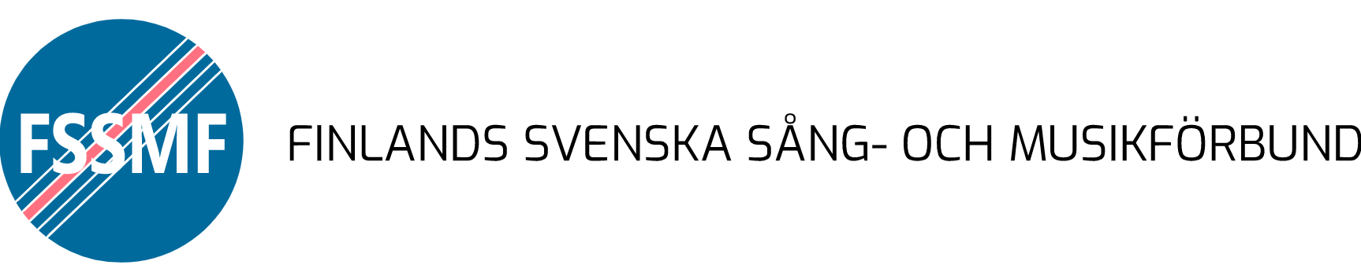
FULLMAKT
Härmed befullmäktigas följande person(er) att som röstberättiga(de) delegat(er) representera följande medlemsorganisation(er): ___________________________________________
vid FSSMFs förbundsdag den ___________________________.
Delegat(er):
___________________________________________
___________________________________________
___________________________________________
___________________________________________
___________________________________________
Ort och tid:
______________________ den _____ /_____ 20____

Medlemsorganisationens namntecknare (underskrift, namnförtydligande)
_______________________ _______________________
_______________________ _______________________

